Министерство просвещения Приднестровской Молдавской Республики

Государственное образовательное учреждение среднего профессионального образования «Тираспольский техникум информатики и права»

**ИНДИВИДУАЛЬНЫЙ ПРОЕКТ**

«**Эпоха «Smart»: проблемы, особенности, перспективы развития**»

по учебной дисциплине «Информатика»

по специальности 09.02.07 «Информационные системы и программирование»

Выполнил Сагайдак.Г.А  
обучающийся I курса

специальность 09.02.07 «Информационные системы и программирование»

Руководитель Шандригоз Наталья Николаевна

Преподаватель информатики высшей квалификационной категории

Допущен к защите

«___»_______2024 г.

Оценка ___________________

Тирасполь 2024

**СОДЕРЖАНИЕ**

|  |  |
| --- | --- |
| ВВЕДЕНИЕ | 3 |
| 1 ТЕОРЕТИЧЕСКИЕ АСПЕКТЫ ИНДИВИДУАЛЬНОГО ПРОЕКТА | 4 |
| 1.1. Понятие технологии «Smart» | 4 |
| 1.2. История SMART технологии | 6 |
| * 1. **.**  Smart в быту: что такое умный дом и как это работает | 10 |
| 2 ПРАКТИЧЕСКАЯ РЕАЛИЗАЦИЯ ИНДИВИДУАЛЬНОГО ПРОЕКТА | 10 |
| 2.1. Программное обеспечение для разработки информационного продукта | 16 |
| 2.2. Технология разработки информационного продукта | 17 |
| ЗАКЛЮЧЕНИЕ | 19 |
| СПИСОК ИНФОРМАЦИОННЫХ ИСТОЧНИКОВ | 20 |

**ВВЕДЕНИЕ**

Актуальность темы проектной работы «Эпоха «Smart»: проблемы, особенности, перспективы развития» состоит в том, что современное общество все больше интегрируется с технологиями «Smart». Это включает в себя «умные» дома, города, устройства и многое другое. Изучение этой темы позволяет нам лучше понять, как эти технологии влияют на нашу повседневную жизнь, какие проблемы они могут вызвать и какие возможности они открывают. Несмотря на то, что тема уже была изучена, остается много вопросов, которые требуют дальнейшего исследования.

Теоретическая значимость проектной работы заключается в изучении информационных источников о технологиях Smart.

Практическая целесообразность работы состоит в оформлении рассмотренного информационного контента в форме презентации.

Цель индивидуального проекта заключается в изучении современной технологии Smart и оформлении презентации.

Задачи:

1. исследовать и проанализировать влияние эпохи «Smart» на современное общество;
2. выявить основные проблемы иособенности, а также оценить перспективы ее развития;
3. разработать презентационный материал по изученному информационному контенту.

Предмет исследования – технология Smart

Объект исследования – разработка презентации

1. **ТЕОРЕТИЧЕСКИЕ АСПЕКТЫ ИНДИВИДУАЛЬНОГО ПРОЕКТА**
   1. **Понятие технологии «Smart»**

Большая часть популярных систем постановки целей характеризуется тем, что основной упор в них делается на тщательную проработку предстоящих действий. Главное отличие технологии SMART состоит не только в анализе этих параметров, но и в качественной проработке реальности, проживаемой человеком здесь и сейчас. Именно поэтому она содержит вопросы, которые направлены на изучение существующих ресурсов, а также на детализацию текущих обстоятельств.

Технология SMART – это не про выдвижение требования «пробивать стену головой», которое зачастую ведёт к полному краху. Это именно про грамотную постановку цели, которая и поможет в своё время реализовать намеченные планы.

Технология СМАРТ характеризуется тем, что имеет чёткие параметры:

* конкретизированная формулировка цели;
* возможность измерения в определённых единицах измерения;
* непротиворечивость реальному положению вещей;
* выполнимость в имеющихся обстоятельствах;
* обязанность достижения в обозначенные сроки.

Проработка перечисленных факторов при постановке цели с использованием технологии SMART позволяет автоматически распланировать все детали её реализации. В основе технологии – четкость и последовательность, а не абстрактные ощущения.

SMART – это заглавные буквы главных принципов метода целеполагания.

**«S», specific,** переводится как «конкретный». Цель должна быть сформулирована четко, конкретно, однозначно, без всяких вольностей. Внимание должно быть сфокусировано на каком-то одном желании, которое будет задавать направление для дальнейших действий. При этом различные работники организации должны одинаково понимать и трактовать эту формулировку. При разработке формулировки можно поставить вопрос «Что делать?», ответ на который и будет целью. К примеру, привлечь новых клиентов или увеличить прибыль компании.

**«M», measurable,** то есть «измеримый». СМАРТ-цель всегда должна выражаться в конкретных показателях, позволяющих компании определить, удалось ли достигнуть намеченных планов или нет. При этом завышать или занижать показатели не нужно, они должны быть разумными и реально достижимыми. Именно четкие цифры помогают выделить основной критерий, над которым необходимо потрудиться. Например, привлечь 100 клиентов за 1 месяц или увеличить прибыль на 20 % за полгода.

**«А», attainable**, что значит «достижимый». Это означает, что при формулировке цели не нужно завышать планку, а ставить реалистичные, достижимые цели. Для этого рекомендуется ссылаться на предыдущий опыт предприятия (данные за минувшие периоды, развитие навыков членов команды, объём инвестиций и т.д.), а также на ресурсы, которыми оно в данный момент располагает. Амбициозность при постановке цели важна, но в разумных пределах. В противном случае чрезмерно завышенные показатели могут демотивировать команду. Так, например, получить 500 новых клиентов – это чересчур амбициозно, а увеличить хотя бы в половину – уже более реалистично.

**«R», от relevant** – «значимый». Здесь внимание акцентируется на важности сформированных целей для компании, её соответствии сегодняшним тенденциям на рынке. Однако главное, чтобы реализация поставленных задач предполагала вывод организации на новый, более высокий, уровень. К примеру, если компания желается выйти на внешний рынок, она не должна открывать новые представительства в России. Либо, если основной целью стоит привлечение новых лидов, то не совсем правильно будет делать упор на увеличение количества подписчиков в соцсетях.

**«Т», от time bound,** то есть «ограниченный по времени». Это означает, что в ходе формулировки цели необходимо установить дедлайн. Оптимальным считается отрезок от 1 до 6 месяцев. Временные рамки устанавливаются потому, что в долгосрочной перспективе направленность и/или стратегия продвижения фирмы могут редактироваться. Поэтому для покорения рынка, которому свойственно стремительно меняться, строить долгосрочные планы будет не совсем корректно. К примеру, удвоить число новых клиентов к концу следующего квартала – немного расплывчато, однако довольно корректно.

**1.2. История SMART технологии**

Надежности HDD (как в принципе и любого другого устройства хранения в общем случае) всегда придавалось огромное значение.

Дело здесь не столько в  стоимости, сколько в ценности информации, которая исчезнет вместе с поломкой HDD, а также в потерях прибыли, в связи с простоями при выходе винчестеров из строя, когда речь идет о бизнесе, даже если информация сохранилась. Разумеется, о таких неприятностях лучше знать заранее. Даже обычная бытовая логика говорит нам о том, что наблюдение за состоянием HDD в процессе работы, может подсказать о таких моментах. Остается лишь реализовать эти наблюдения в носители.

Впервые эта идея пришла в голову инженерам голубого гиганта (речь идет о IBM). В 1995 году ими была предложена технология, отслеживающая некоторые критически важные параметры накопителя, и пытающаяся на основании этих данных определить риск выхода устройства из строя. Технология носила имя Predictive Failure Analysis (сокр. PFA). Идея была оценена  Compaq, чуть позже создавшей свою технологию – Intelli_Safe.

В разработках Compaq приняли участие Quantum, Seagate, и Conner. Разработанная ими технология отслеживала некоторые рабочие характеристики HDD, сравнивая их с эталонными допустимыми значениями и рапортуя хост-системе в случае выявления опасности.

Разработчики сделали громадный шаг вперед возможно не в повышении надежности HDD, но в уменьшении риска пропажи информации точно. Первые попытки завершились успешно, что показало необходимость последующего развития технологии. Объединенившись, все крупные производители HDD создали технологию S.M.A.R.T (т.е. SelfMonitoring Analysing 'n Reporting Technology), которая базировалась на технологиях Intelli_Safe и PFA. К слову, PFA используется и поныне, в качестве набора технологий для анализа и наблюдения за подсистемами IBM серверов, в т. ч. за дисковой подсистемой. Наблюдение за последней основывается непосредственно на технологии SMART.

Таким образом, SMART - это технология внутреннего анализа состояния HDD, и механизм предсказания предположительного выхода накопителя из строя. Здесь необходимо отметить, что технология принципиально не решает проблем (основные проблемы изображены на рисунке ниже), она лишь предупреждает о возникшей проблеме либо о проблеме, чье проявление ожидается в ближайшее время.

Технология, разумеется, не в состоянии предсказывать проявление абсолютно всех проблем. Это логично: выход электроники из строя из-за скачка напряжения, порча поверхности и головок после удара и т.д. никакая технология не сможет предвидеть. Предсказать можно только проблемы, связанные с постепенным ухудшением определенных характеристик, постепенной деградацией компонентов.

## Этапы развития технологии

Технология SMART в своем развитии прошла через три этапа. В 1-ом поколении SMART было реализовано наблюдение за незначительным числом параметров. Самостоятельные действия накопителя, при этом, не предусматривались. Запуск можно было осуществить лишь командами по интерфейсу.

Спецификаций, полностью описывающих стандарт, никогда не было, следовательно, не существует конкретного предначертания, какие параметры следует контролировать. Кроме того, их определение, а также определение допустимого уровня снижения полностью предоставлялось на усмотрение производителю винчестеров (это естественно, т.к. производителю виднее, что следует контролировать в разработанном им винчестере, ведь винчестеры сильно различаются).

По этой причине ПО, написанное, обычно, сторонними компаниями, не было универсальным, а значит, могло ошибаться, рапортуя о возможном сбое. Неразберихе способствовало то, что под одним идентификатором разные производители хранили значения разных параметров. Поступало большое количество жалоб на то, что случаев реального обнаружения предсбойного состояния непозволительно мало (в этом вся прелесть человеческой природы: хочется все и сразу, раньше до внедрения SAMRT жаловаться на внезапную поломку дисков в голову никому не приходило).

Ситуация ухудшалась также тем, что  часто не выполнялись минимальные требования для корректного функционирования SMART . Статистика указывает на то, что количество предсказываемых сбоев было не более 20%. Как видите технология первого поколения была очень далека от совершенства, однако уже тогда считалась революционным шагом вперед.

Про второй этап развития SMART, технологию SMART II, информации также не много. В ней наблюдались принципиально те же проблемы, что были и в первой. Усовершенствованием стала возможность осуществления фоновой проверки поверхности, которая выполнялась диском автоматически в случае простоя либо ведения журналов ошибок. Также расширился список параметров (опять зависящий от модели и компании-производителя). Согласно статистике, число предсказываемых сбоев во втором поколении достигло 50%.

Последний этап развития технологии – это SMART III. Остановимся на нем подробней, разберемся, как она работает в общих чертах, что и с какой целью в ней нужно.

Как Вы уже знаете, с помощью SMART проводится наблюдение за главными характеристиками HDD. Параметры эти называются атрибутами. Необходимые для мониторинга параметры определяются непосредственно производителем. Для каждого атрибута назначается величина - Value. Величина эта, как правило, изменяется в диапазоне от нуля до ста (хотя может находиться в диапазоне до двухсот либо до 255).

Эта цифра определяет надежность какого-либо атрибута относительно эталона, заданного производителем. Высокое значение свидетельствует об отсутствии изменений параметра либо же, в зависимости от особенностей параметра, об его медленном ухудшении. В свою очередь, низкое значение свидетельствует о быстрой деградации либо о предположительном скором сбое.

Таким образом,  чем выше Value атрибута, тем лучше сохранился Ваш HDD. Некоторые программы мониторинга выводят также значение Raw либо Raw Value, т.е. значение атрибута согласно внутреннему формату (он так же различается у дисков различных моделей и различных производителей), в том виде, в котором он записан в накопителе. Этот показатель малоинформативен для рядового пользователя,  намного большую значимость имеет полученное из него Value. Для всех атрибутов производители указывают минимальное возможное значение, т.е. значение, при котором гарантирована безотказная работа HDD, т.н. Threshold.

Если значение атрибута опускается ниже величины Threshold , весьма вероятен сбой либо полный отказ в работе накопителя. Остается добавить, что атрибуты разделяются на критически важные и некритические. Если критически важный параметр выходит за пределы, установленные Threshold, это означает фактический выход накопителя из строя, в то время как выход за переделы допустимого некритического параметра говорит лишь о наличии проблемы, однако диск может продолжать работать (с ухудшением некоторых характеристик, к примеру, производительности).

Наиболее часто наблюдаемой критически важной характеристикой является Raw Read Error Rate, т.е. частота ошибок чтения данных с HDD, обусловленных аппаратной частью носителя.

**1.3. Smart в быту: что такое умный дом и как это работает**

В современном мире технологии постоянно развиваются, и одной из самых захватывающих и инновационных областей стал умный дом. Умный дом – это концепция, которая объединяет различные устройства и системы в доме, чтобы обеспечить его жителям больше комфорта, безопасности, энергоэффективности и удобства.

**Что такое умный дом и зачем он нужен?**

Умный дом – это инновационная концепция, которая меняет наш образ жизни и делает его более комфортным и удобным. Он предлагает широкий спектр преимуществ, от повышения безопасности и энергоэффективности до улучшения качества жизни. С развитием технологий и доступности устройств умного дома, они становятся все более популярными и доступными для широкой аудитории.

**Основными принципами считается:**

Автоматизация: под этим подразумевают автоматизацию различных задач и процессов, что делает жизнь в доме более удобной и эффективной. Например, система умного дома может автоматически управлять освещением, климатом, системой безопасности и другими устройствами на основе заданных параметров или расписания.

Интеграция: различные устройства и системы объединяются для совместной работы и обмена информацией. Например, можно связывать систему безопасности с системой видеонаблюдения и уведомлять владельцев о любых подозрительных действиях или аварийных ситуациях.

Удаленное управление: Одним из ключевых преимуществ является возможность удаленного управления и мониторинга. С помощью смартфона или планшета вы можете контролировать совокупность устройств из любой точки мира. Только представьте - теперь можно не вставать, чтоб поставить чайник, выключить свет или настроить температурный режим - достаточно нажать пару клавиш на телефоне.

Голосовое управление: С развитием голосовых ассистентов, таких как Яндекс Алиса или Маруся, дом может быть управляем с помощью голосовых команд. Вы можете просто попросить умную колонку включить свет, установить определенную температуру или воспроизвести Вашу любимую музыку.

Энергоэффективность: чем больше времени проходит с бума промышленности, тем больше люди заботятся об экологии. Однако, не у всех есть возможность поставить себе солнечную панель или ветряк, и это нормально. Теперь технологии позаботятся об экологии за Вас - энергосберегающая система умного дома может автоматически регулировать освещение и климат в зависимости от наличия людей в помещении или внешних условий, что помогает сократить энергопотребление и снизить расходы.

Безопасность: она может включать видеонаблюдение, датчики движения, датчики протечек воды и другие системы, которые обеспечивают защиту жильцов и помогают предотвратить проникновение или аварии.

Расширяемость и гибкость: предполагает возможность расширения и гибкости в будущем. Вы можете добавлять новые устройства и системы по мере необходимости и изменять настройки в соответствии с вашими предпочтениями.

### Как это работает

В умном доме взаимосвязи предметов осуществляются через центральный контроллер, который служит своеобразным мозгом системы. Центральный контроллер получает информацию от различных устройств и систем, а затем принимает решения и отправляет команды для выполнения определенных действий. Вот некоторые способы, как работают взаимосвязи предметов:

Сценарии и автоматизация: Центральный контроллер позволяет создавать сценарии и автоматизировать задачи в доме. Например, вы можете настроить сценарий "Уход из дома", который при выходе автоматически выключает свет, закрывает окна, выключает систему отопления и вентиляции, и активирует систему безопасности.

Взаимодействие между устройствами: Устройства в умном доме могут взаимодействовать друг с другом для выполнения определенных задач. Например, датчик движения может обнаружить присутствие человека в комнате и автоматически включить свет, а затем через центральный контроллер передать информацию о присутствии человека другим устройствам, например, системе кондиционирования воздуха для регулировки температуры.

Голосовое управление: Через центральный контроллер можно использовать голосовые ассистенты, такие как Яндекс Алиса или Маруся, для управления умным домом. Вы можете дать голосовую команду, и центральный контроллер интерпретирует команду и отправляет соответствующие инструкции устройствам.

Управление из мобильного приложения: Многие производители смарт-устройств предлагают мобильные приложения, которые позволяют вам управлять системой из любой точки, где есть доступ к интернету. Через мобильное приложение вы можете контролировать освещение, температуру, безопасность и другие аспекты вашего дома.

Расписание и условия: Центральный контроллер может быть настроен на основе расписания или определенных условий для автоматического выполнения задач. Например, вы можете задать расписание для включения и выключения освещения или настроить условие, чтобы система автоматически закрывала жалюзи при сильном солнечном свете.

Обратная связь и уведомления: Умный дом может предоставлять обратную связь и уведомления о различных событиях. Например, вы можете получать уведомления на смартфон о протечке воды или открытых дверях. Вы также можете мониторить состояние устройств и систем в режиме реального времени.

### Перспективы развития

Всего пять лет назад мы и представить себе не могли, что в каждом доме можно будет установить лампочку, которая будет подстраиваться самостоятельно под время суток, а люди станут вести диалог с голосом из колонок - всё это казалось либо безумием, либо фантастическим романом. Однако, Умные дома представляют собой сферу, которая будет продолжать развиваться и прогрессировать в будущем, как и любая сфера, направленная на комфорт человека. Специалисты предполагают следующие векторы развития:

Расширение интернета вещей (iot): С развитием технологий интернета вещей, все больше устройств будет подключаться к сети и становиться "умными". Это позволит создать еще более интегрированные и взаимосвязанные системы в умном доме.

Искусственный интеллект (ИИ): Применение искусственного интеллекта в домах будет расти. Системы ИИ смогут обучаться и адаптироваться к предпочтениям и поведению жильцов, предлагая более индивидуальные и удобные решения.

Большая автоматизация: В будущем совокупность смарт-вещей будет становиться еще более автоматизированной, выполняя больше задач без участия пользователей. Это может включать автоматическую покупку и доставку товаров, взаимодействие с различными системами общего пользования - например, вызов врача на дом.

Энергоэффективность: со временем, для сохранения природных ресурсов, все больше интеллектуальных вещей будут руководствоваться энергоэффективностью. Это может включать автоматическую регулировку освещения и температуры в зависимости от присутствия людей, управление системами энергосбережения и использование возобновляемых источников энергии.

Развитие сетей: уже в настоящее время существуют проекты целых городов, где каждая сфера жизни максимально автоматизирована и снимает рутинные задачи с человека. В России уже на данный момент существует проект “Умный город”, включающий в себя план по развитию и цифровизации 209 городов. Умные дома будут становиться частью умных сетей, в которых они будут взаимодействовать с другими умными устройствами в рамках широкомасштабной системы управления энергопотреблением и ресурсами - такая “матрешка” позволит рационально использовать природные ресурсы и сохранить их на больший срок.

Персонализация и комфорт: Технологии будут использоваться для создания более персонализированных и комфортных условий проживания. Это может включать автоматическую настройку окружающей среды в соответствии с предпочтениями каждого жильца.

Расширение функциональности: Умные дома будут предлагать все больше функций и возможностей. Это может быть автоматическое управление системами безопасности, кухонные устройства, системы здоровья и фитнеса, а также интеграция с развлекательными системами и устройствами.

В целом, перспективы развития умных домов в будущем включают более глубокую автоматизацию, интеграцию с другими технологиями, улучшенную безопасность и комфорт, а также более энергоэффективное использование ресурсов. Эти тенденции создадут более удобные и интеллектуальные условия для проживания и будут содействовать улучшению качества жизни.

Умные дома предлагают уникальный уровень комфорта, безопасности и энергоэффективности, совмещая инновационные технологии и устройства. С каждым годом такая концепция жилища становятся все доступнее и популярнее, открывая новые возможности для современной жизни. Будущее принадлежит умным домам, и понимание их работы и преимуществ поможет Вам сделать осознанный выбор при рассмотрении использования смарт-технологий в вашем доме.

1. **ПРАКТИЧЕСКАЯ РЕАЛИЗАЦИЯ ИНДИВИДУАЛЬНОГО ПРОЕКТА**
   1. **Программное обеспечение для разработки информационного продукта**

PowerPoint — самая популярная программа для создания презентаций. Она входит в набор продуктов Office от компании Microsoft..

Основное назначение PowerPoint — подготовка презентаций и их демонстрация. С помощью этой программы можно, например, верстать отчёты или журналы, создавать анимации или иллюстрации, показывать 3D-модели, нарезать видео, оформлять рекламные постеры или баннеры. Некоторые в PowerPoint умудряются даже создавать игры.

Но чаще всего к программе обращаются, чтобы создавать слайды и размещать на них контент:

запрограммировать оформление шаблонов слайдов — например, в фирменном стиле компании;

добавить текст, таблицы, графики, картинки;

разбавить контент анимацией, видео или аудио.

Кроме создания контента, PowerPoint используют для координации потока клиентов и навигации. Например, в банках, государственных учреждениях, кафе.

У PowerPoint много аналогов. Но в большинстве случаев они соревнуются только в дизайне и удобстве интерфейса. А с точки зрения функциональности PowerPoint остаётся одним из самых мощных инструментов для создания презентаций. Разберём его главные плюсы и минусы.

Главное преимущество PowerPoint — распространённость. Эта программа есть почти на каждом компьютере. Её используют во многих компаниях и учебных заведениях, поэтому с тем, как в ней работать, знакомы многие. Это упрощает совместную работу над презентациями и обмен ими. А при выборе оформления или шрифтов можно быть уверенным, что на всех устройствах они отобразятся так, как было задумано: ничего не «поплывёт» и не «съедет».

Также PowerPoint даёт больше возможностей и инструментов для форматирования, чем её аналоги. А ещё эта программа легко интегрируется с другими инструментами Microsoft Office — например, с Excel или Word. Это позволяет вставлять в презентацию уже готовые таблицы, графики, диаграммы и так далее.

Есть и недостатки. Главный из них — шаблонность. Программа навязывает один вариант изложения материала, поэтому часто пользователи забывают о цели презентации и сразу переходят к дизайну. В результате слайды получаются «нерабочими» — не решают задачу, для которой их создавали.

**2.2.Технология разработки информационного продукта**

Выполнена в виде презентации в программе PowerPoint

* + Титульный лист
  + Проблемы, связанные с внедрением «Smart»-технологий
  + Особенности «Smart»-устройств, их интеграция в повседневность
  + Влияние «Smart»-технологий на экономику и бизне**с**
  + Вопросы безопасности и конфиденциальности в эпоху «Smart»
  + Социальные и этические аспекты развития «Smart»-технологий
  + Роль государства в регулировании «Smart»-индустрии
  + Перспективы развития и будущее эпохи «Smart»

Слайд 1

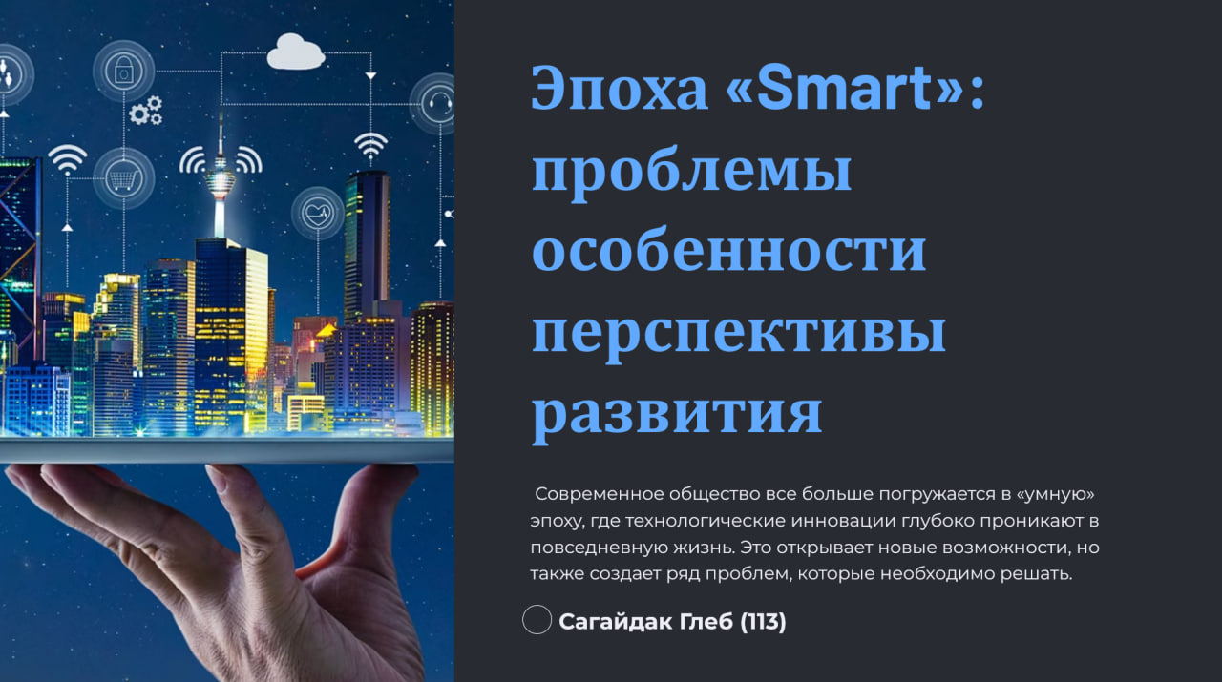

Слайд 2

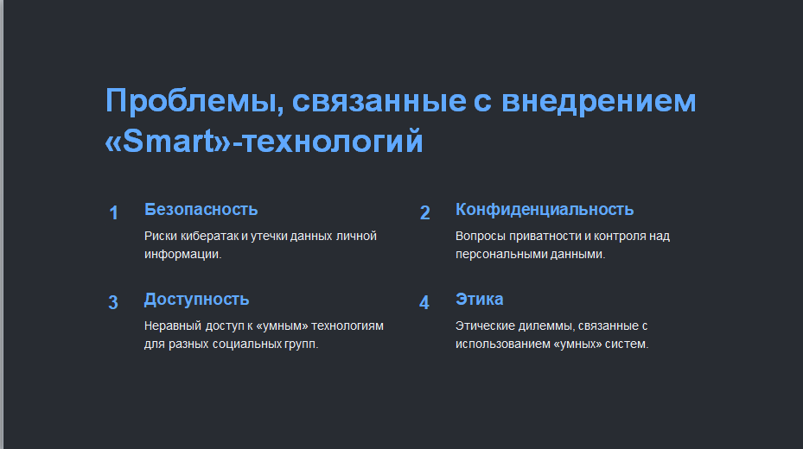

Слайд 3

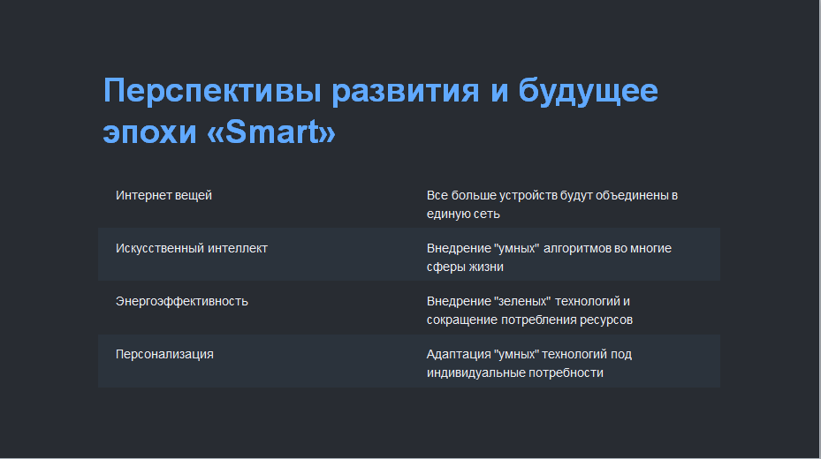

Слайд 4

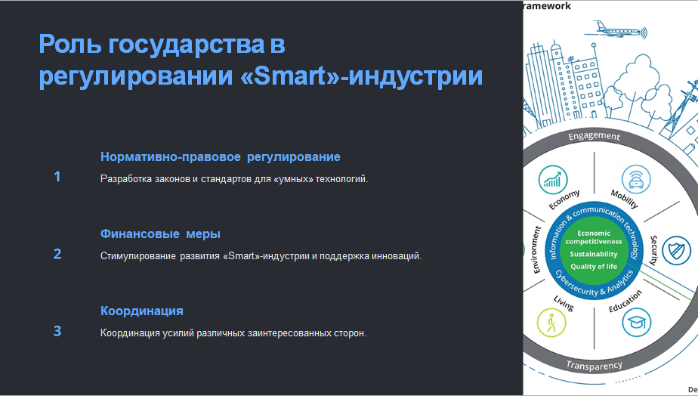

Слайд *5*

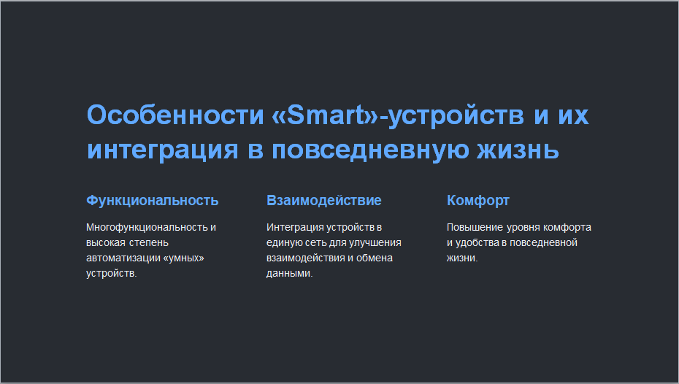

Слайд *6*

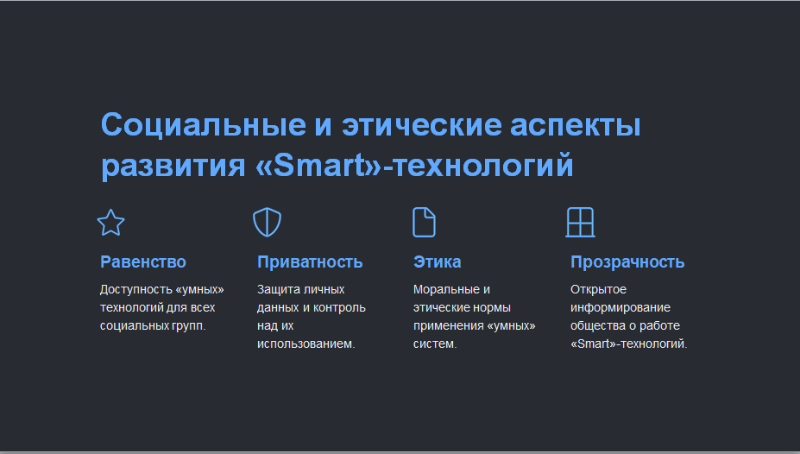

Слайд *7*

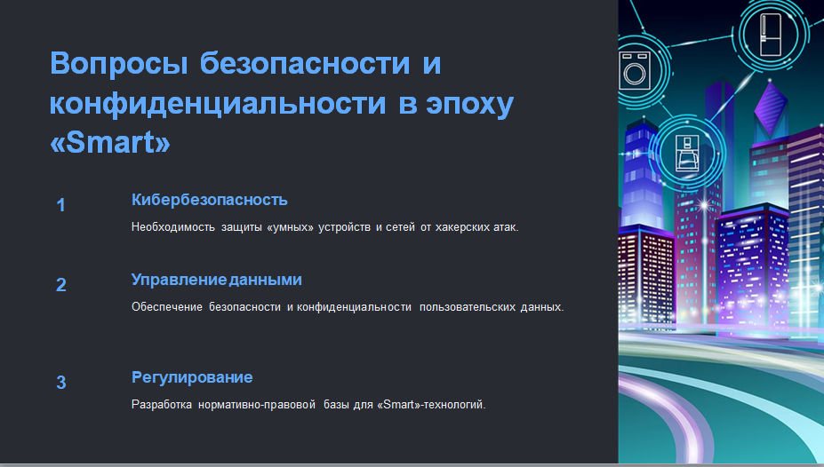

Слайд 8

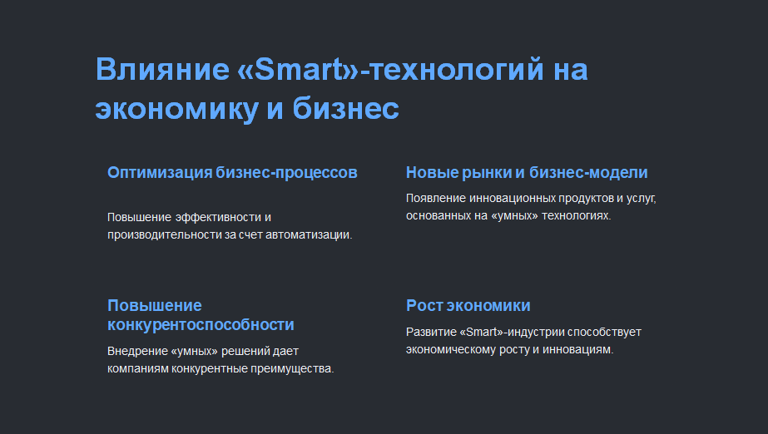

**ЗАКЛЮЧЕНИЕ**

В заключение, эпоха «Smart» – это время перемен, требующее от человечества ответственности, проницательности и готовности к адаптации. Чтобы извлечь максимальную пользу от новых технологий, нам необходимо решить возникшие проблемы, определить правила игры и направить развитие технологий в русло гуманизма и устойчивого развития. Методика SMART является важным инструментом для постановки и достижения целей, обеспечивая их конкретность, измеримость, достижимость, релевантность и ограниченность во времени. Благодаря SMART, цели становятся более ясными и понятными, что облегчает разработку плана действий и отслеживание прогресса. Применение этой методики позволяет избегать расплывчатых формулировок и повышает вероятность успешного завершения задач. Она полезна как для индивидуальных целей, так и для командных проектов, помогая согласовать усилия и ресурсы. SMART способствует мотивации, так как конкретные и измеримые цели легче воспринимаются и оцениваются. Эта методика также облегчает процесс принятия решений и корректировку плана при необходимости. Внедрение SMART в повседневную практику ведет к улучшению организационной дисциплины и повышению общей производительности.

**СПИСОК ИНФОРМАЦИОННЫХ ИСТОЧНИКОВ**

1.Семакин И.Г. Информатика. Углубленный уровень: учебник для 10 класса: в 2 ч. Ч. 1/ И.Г.Семакин, Т.Ю.Шеина, Л.В.Шестакова. – М.:БИНОМ. Лаборатория знаний, 2014. – 184 с.

2.Семакин И.Г. Информатика. Углубленный уровень: учебник для 10 класса: в 2 ч. Ч. 2/ И.Г.Семакин, Т.Ю.Шеина, Л.В.Шестакова. – М.:БИНОМ. Лаборатория знаний, 2014. – 232 с.

3.Семакин И.Г. Информатика. Углубленный уровень: учебник для 11 класса: в 2 ч. Ч. 1/ И.Г.Семакин, Е.К.Хеннер, Л.В.Шестакова. – М.:БИНОМ. Лаборатория знаний, 2014. – 176 с.

4.Семакин И.Г. Информатика. Углубленный уровень: учебник для 11 класса: в 2 ч. Ч. 2/ И.Г.Семакин, Е.К.Хеннер, Л.В.Шестакова. – М.:БИНОМ. Лаборатория знаний, 2014. – 216 с.

5. <https://4bis.ru/blog/tekhnologiya-smart-pravila-i-primery/> -

технология SMART: правила и примеры

6. https://dzen.ru/a/ZG5hkbDjvQmEEQvc -

Smart в быту: что такое умный дом и как это работает в современном мире технологии постоянно развиваются, и одной из самых захватывающих и инновационных областей стал умный дом